Группа 1-5 БФ
МДК 01.01 Основы технологии сварки и сварочного оборудования – 2 часа
Власова Н.А.
Тема урока: Выбор марки электродов. Типы электродов для сварки сталей. Условное обозначение покрытых электродов и его расшифровка. Изготовление электродов.
Задание к уроку: Ознакомиться с лекционным материалом урока. Выполнить задания. Оформить ответы на вопросы и задания в электронном виде либо фото. Сдать до 18.05.2020 в VK. Ссылка https://vk.com/id308588669
Лекционный материал урока:см.папка «Лекционный материал урока»

Выбор марки электродов. Типы электродов для сварки сталей.

Виды электродов по назначению
В зависимости от свариваемого металла выбирается режим работы сварочного аппарата и электроды. Для разных металлов необходимы разные электроды, это называется назначением. Назначение указывается одной буквой на упаковке и на самом стержне.
Электроды с маркировкой «У» используются для сварки низколегированных и углеродистых сталей. Буквой «Л» обозначают стержни, используемые для сварки легированных конструкционных сталей, а для высоколегированных используется обозначение «В». Буквой «Т» обозначают стержни для теплостойких металлов, а буквой «Н» — стержни для наплавки.

Виды покрытий для электродов
На ряду с материалом изготовления и назначением выбирается и тип покрытия электрода. Выбор покрытия также зависит от свариваемого металла. Покрытие (или обмазка) выполняет защитную функцию. При плавлении электрода покрытие выделяет защитные вещества и шлак, что улучшает качество шва, получаются надежные и долговечные сварные соединения. Производители используются следующие виды покрытий электродов:
- Кислое покрытие. Маркируется буквой «А» на упаковке и самом электроде. Используется для узконаправленных задач, например, для нижних сварочных швов. Можно использовать как с переменным, так и с постоянным током.
- Рутиловое покрытие. Маркируется буквой «Р». Одно из самых популярных покрытий как у новичков, так и у профессионалов. По сравнению с другими покрытиями почти не токсично и обеспечивает хорошее качества швов. При сгорании образует шлак с защитными свойствами. Состав может быть разнообразным, но в основе всегда двуокись титана или просто рутил. Отсюда и название.
- Целлюлозное покрытие. Маркируется буквой «Ц». Подходит для выполнения любых сварных соединений, обеспечивает хорошее качество шва, но при этом способствует сильному разбрызгиванию металла. Мы рекомендуем использовать электроды с целлюлозным покрытием при сварке трубопровода, поскольку при такой работе недостатки не критичны.
- Основное покрытие. Обозначается буквой «Б». Самый популярный вид покрытия на ряду с рутиловым. Имитирует сварку под газом за счет выделения углекислоты при горении дуги. Мы рекомендуем использовать стержни с основным покрытием только в сочетании с постоянным током и обратной полярностью. Если использовать переменный ток, то сварочный шов получится некачественным и потребуются дополнительные меры по улучшению прочности шва.
- Прочие виды покрытий. Маркируются буквой «П». В составе содержат легирующие вещества. Благодаря этому качество шва улучшается. В целом, прочие виды покрытий используются реже всего.
- Специальные виды покрытий. Обозначаются буквой «С» или надписью «специальные» на упаковке. Используются для сложной сварки под водой, поскольку содержат в своем составе жидкое стекло и смолосодержащие вещества.
Как видите, электроды выбираются исходя из конкретных задач. Для ручной дуговой сварки чаще всего используют стержни с рутиловым покрытием, поскольку они универсальны.

Выбор диаметра электрода
Большинство начинающих сварщиков классифицируют сварочные стержни именно по диаметру, что правильно. Ведь от толщины детали напрямую зависит диаметр электрода. И даже если вы выберите стержень с нужным покрытием и из нужного материала, но размер будет неправильным, вы не получите качественный шов.
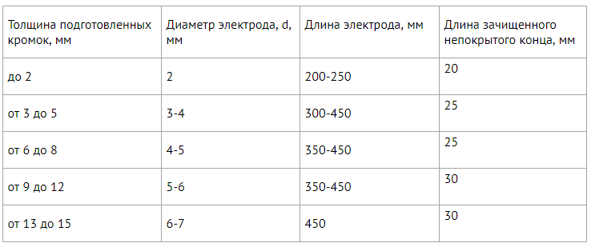
Диаметр электрода указывается в миллиметрах на упаковке или на самом стержне. При этом от диаметра зависит и длина электрода. Для сварки в домашних условиях обычно используют электродов для дуговой сварки с диаметром от 2 до 4 мм. Это универсальный размер, подходящий для большинства сварочных работ. Более толстые электроды используются на заводах или в частных мастерских.

Выбор электродов в зависимости от типа шва
Также целесообразно проводить выбор электродов для ручной дуговой сварки по типу шва, которым вы собираетесь варить металл. Помимо стандартных горизонтальных, вертикальных, наклонных и швов под углом существуют также косые, стыковые, со скосами и многие другие. Это полезно скорее для опытных мастеров, но и начинающим сварщикам стоит знать эту информацию. Теперь поговорим о том, какие бывают марки электродов для ручной дуговой сварки.

Марки электродов, подходящие для ручной дуговой сварки
Существуют также виды электродов для ручной дуговой сварки, разделяющиеся по маркам. Марка используемого электрода так же зависит от металла, который вам нужно сварить.
Для сварки углеродистых низколегированных сталей используются следующие марки:
- Э42: марки АНО-6, АНО-17, ВСЦ-4М.
- Э42: УОНИ-13/45, УОНИ-13/45А.
- Э46: АНО-4, АНО-34, ОЗС-6.
- Э46А: УОНИ-13/55К, АНО-8.
- Э50: ВСЦ-4А, 550-У.
- Э50А: АНО-27, АНО-ТМ, ИТС-4С.
- Э55: УОНИ-13/55У.
- Э60: АНО-ТМ60, УОНИ-13/65.
Для сварки легированных сталей (в том числе высокопрочных):
- Э70: АНП-1, АНП-2.
- Э85: УОНИ-13/85, УОНИ-13/85У.
- Э100: АН-ХН7, ОЗШ-1.
- Э125: НИИ-3М, Э150: НИАТ-3.
Для наплавки металла: ОЗН-400М/15Г4С, ЭН-60М/Э-70Х3СМТ, ОЗН-6/90Х4Г2С3Р, УОНИ-13/Н1-БК/Э-09Х31Н8АМ2, ЦН-6Л/Э-08Х17Н8С6Г, ОЗШ-8/11Х31Н11ГСМ3ЮФ.
Для сварки чугуна: ОЗЧ-2/Cu, ОЗЧ-3/Ni, ОЗЧ-4/Ni.
Для сварки алюминия и его сплавов: ОЗА-1/Al, ОЗАНА-1/Al.
Для сварки меди и ее сплавов: АНЦ/ОЗМ-2/Cu, ОЗБ-2М/CuSn.
Для сварки никеля и его сплавов: ОЗЛ-32.

Как выбрать качественные электроды
Как и любое оборудование для сварки, электроды подчиняются ГОСТам, которые регулируют их качество. Так, согласно нормативам, стержни должны быть изготовлены из качественных материалов, закупленных у сертифицированных поставщиков.
Покрытие электродов для ручной дуговой сварки не должно иметь существенных дефектов, допускается наличие небольших трещин и вмятин из-за плохой транспортировки. При плавлении покрытие электрода не должно осыпаться или плавиться неравномерно, а также должно разбрызгиваться в пределах нормы для каждого конкретного типа обмазки.
Стержни должны быть прочными и устойчивыми к механической нагрузке. Шов должен получаться качественным, без трещин и пор. Зная эти особенности, вы сможете без труда выбрать качественные электроды и быть уверенным в результате.
Условное обозначение покрытых электродов и его расшифровка
Для чего необходима маркировка? Что означает цифра или буква в маркировке электродов? Эти, и многие другие вопросы часто задают начинающие сварщики. В этой статье мы расскажем, как расшифровывать надписи на упаковке, научим разбираться в деталях маркировок и их особенностях.
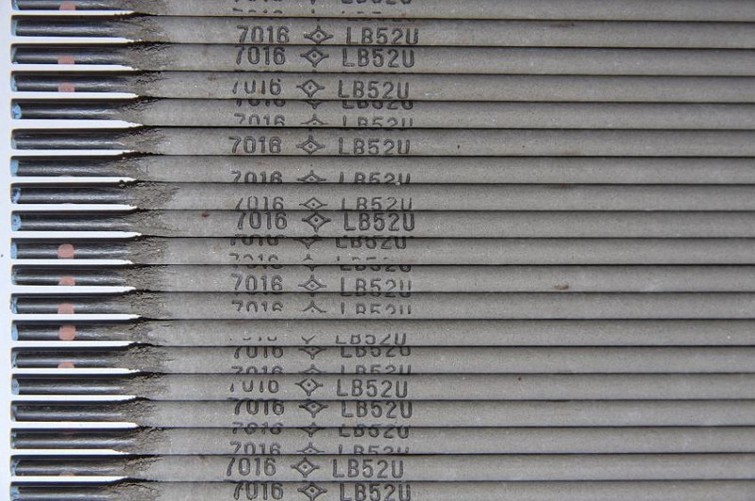
Но сначала определение. Маркировка сварочных электродов — это набор цифр и букв, шифрующих информацию о различных характеристиках стержня. Каждой букве или цифре соответствует своя информация. Маркировка и зашифрованные в ней характеристики влияют на подбор комплектующих, будь то электроды для переменного тока или электроды для постоянного тока. Сами электроды делятся по многим признакам, о которых мы поговорим далее, и по ходу дела будем объяснять маркировку.
Тип и маркировка
тип электрода
Первый набор букв и цифр, который вы видите на упаковке электродов, обозначается тип стержня. На примере выше указана маркировка Э50А. Такие стержни подходят для сварки низколегированной и легированной прочной стали. Сама маркировка электродов для сварки состоит из следующих символов:
Буква Э. Ею помечают электроды, предназначенные для ручной дуговой сварки.
Цифра (в данном случае «50»). Это предел прочности, иногда пишется «50 кгс на квадратный миллиметр или /мм2».
Буква А. Она обозначает, что шов пластичный и обладает повышенной ударной вязкостью.

Как видите, на данном этапе условное обозначение электродов для сварки очень простое, достаточно запомнить (или выписать на листок), что значит каждая буква и цифра.
Теперь поговорим о существующих типах электродов. Постарайтесь так же запомнить их или выписать, поскольку это облегчит вашу дальнейшую работу. Итак, для сварки низколегированной или углеродистой стали нам подойдут следующие типы стержней: Э38, Э42, Э46, Э50, Э42А, Э46А, Э50А, Э55, Э60, Э70, Э85, Э100, Э125, Э150. Не забывайте, что цифра после буквы «Э» обозначает предел прочности, чем сталь прочнее, тем выше должна быть цифра.
Если нужно сварить теплоустойчивую сталь, то подойдут следующие электроды: Э-09М, Э-09МХ, Э-09Х1М, Э-05Х2М, Э-09Х2М1, Э-09Х1МФ, Э-10Х1МНБФ, Э-10Х3М1БФ, Э10Х5МФ. Для работы с высоколегированной сталью, обладающей особыми свойствами, производители предлагают более сорока типов электродов, но вот наиболее популярные из них: Э-12Х13, Э-06Х13Н, Э-10Х17Т, Э-12Х11НМФ, Э-12Х11НВМФ. Если нужно наплавить поверхностный слой, обладающий особыми свойствами, то используйте электроды Э-10Г2, Э-10Г3, Э-12Г4, Э-15Г5, Э-16Г2ХМ, Э-30Г2ХМ (также существует еще 38 типов).
Что ж, типов много, но это только начало. Помимо всего прочего, электроды делятся по другим признакам. Каким?
По марке
марка электрода
Следующий набор букв и цифр — это марка электрода (не путайте с понятием маркировка). Марка может быть установлена ГОСТом или запатентована производителем (как в случае с электродами ESAB и их маркой «ОК»). При этом стержню могут соответствовать сразу несколько марок. Это обширная тема, поэтому мы посвятили ей отдельную статью.
По диаметру
диаметр электрода
Следующие цифры — это диаметр стержня, измеряемый в миллиметрах. Диаметр подбирается исходя из толщины свариваемого металла. Чем толще, тем диаметр больше. В нашем примере это 5 мм.
По назначению
назначение электрода
Также электроды могут быть предназначены для различных металлов. В нашем примере это буква «У», она означает, что можно варить низколегированную сталь с пределом прочности 60 кгс на миллиметр квадратный. Если у такой стали предел прочности выше, то используйте электроды с маркировкой буквой «Л». Электроды для сварки теплоустойчивой стали обозначаются «Т»; для сварки сталей, имеющих особые свойства установлена буква «В», а стержни для наплавки обозначаются буквой Н».
По коэффициенту толщины покрытия
толщина покрытия электрода
Следующее обозначение — толщина покрытия или иначе обмазки. В нашем примере это «Д» (толстое покрытие). Но помимо этого, сварочные электроды так же маркируются буквой «М» (тонкое покрытие), буквой «С» (среднее) и буквой «Г» (очень толстое).
По группе индексов
индексы электрода
Это одна из самых сложных маркировок, новички часто не понимают ее, потому что в нескольких числах заложено множество характеристик сразу. Обычно, группа индексов пишется на упаковке с электродами для сварки высоколегированной стали, так что это уже упрощает понимание. Давайте подробнее разберем, что значит каждая цифра в нашем примере.
Итак, цифра 5 — это стойкость шва к коррозии. Цифра 1 — это максимальная рабочая температура, при которой указана жаропрочность шва. Цифра 4 — это рабочая температура шва. Цифра (4), взятая в скобки, обозначает, сколько в шве ферритной фазы. Чем каждая цифра больше, тем соответственно больше значение. Ниже таблица с характеристиками металла шва для сварки высоколегированных сталей, изучив ее вы поймете, что значит каждая цифра.
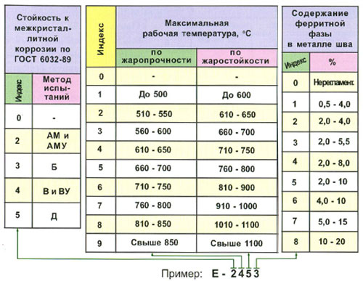
Условное обозначение электродов для наплавки может состоять из двух частей, а не из 3-4 цифр, как мы говорили ранее. К индексу из 3-4 цифр добавляется индекс из трех цифра, написанных через дефис и разделенных дробью с первым индексом. Например, Е300/32-1. Цифра 32 обозначает твердость металла, который можно наплавить. Цифра 1 обозначает, что твердость у таких электродов обеспечивается без термического воздействия. Иногда можно встретить цифру 2, она означает, что твердость обеспечивается после термического воздействия.
По типу покрытия
тип покрытия электрода
Это одно из последних значений в маркировке. Как многие другие характеристики электрода обозначается буквой. В нашем примере буква «Б» (основное покрытие), но бывает также «Ц» (целлюлозное), «А» (кислое), «Р» (рутиловое) и «П» (прочее). Буквы могут соединяться, обозначая электроды с особым покрытием (к примеру, «РЦ» обозначает рутилово-целлюлозное). Если в составе обмазки есть железный порошок, то дополнительно ставится буква «Ж» (к примеру, «БЖ» обозначает основное покрытие с железным порошком).
По пространственному положению
пространственное положение электрода
Каждый тип электрода предназначен для работы в определенном положении. В нашем примере это стержень для работы в любых положениях, кроме вертикального, обозначается цифрой «2». Также есть цифра «1» (полностью универсальный), «3» (для работы горизонтально на вертикальной плоскости) и «4» (для нижних угловых соединений). Эти цифры соответствуют международным стандартам и ими маркируется большинство как отечественных, так и зарубежных материалов.
По характеристикам сварочного тока
характеристики тока для сварки
Иногда этой маркировки нет, но мы добавили ее в свой пример. Это цифра «0», она означает, что такими электродами можно работать только на постоянном токе, установив обратную полярность.
Особые маркировки
особая маркировка электрода
Вы могли заметить, что мы пропустили букву «Е», когда говорили про группу индексов. Это особая маркировка, она обозначает, что перед вами плавящийся электрод с покрытием. Это так же международное обозначение.
Пример расшифровки

электроды ано-21
Чтобы закрепить, рассмотрим расшифровку марки электродов на примере АНО-21.
1: Тип электрода (Э46, подходит для низколегированных сталей с низким пределом прочности).
2: Марка (АНО-21 соответственно).
3: Диаметр (в нашем случае 2,5 миллиметра).
4: Назначение (буква «У», значит для углеродистой или низколегированной стали) и т.д.

Задание:
- Сделать конспект в тетради.

